Praktiskais darbs Nr.2.
Tēma: Lineāro algoritmu programmēšana.

  - Uzdevums 1.
  - Uzdevuma nostādne
Aprēķināt cik minūšu ir n stundās, n ievada lietotājs.

  - Programmas kods
n = float(input("Cik stundas jūs gribat pārveidot uz minūtēm? "))

minutes = n * 60
print("Sanāca", minutes, "min")

  - Programmas rezultāts

  - Uzdevums 2.
  - Uzdevuma nostādne

Aprēķināt trīs lietotāja ievadīto skaitļu vidējo aritmētisko vērtību.

  - Programmas kods
a = float(input("Pirmais cipars:"))
b = float(input("Otrais cipars:"))
c = float(input("Trešais cipars:"))

Vid = (a+b+c)/3

print(vidējais aritmētiskais no šiem cipariem ir {Vid:.2f}")

  - Programmas rezultāts
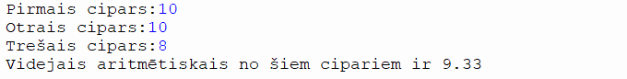

  - Uzdevums 3.
  - Uzdevuma nostādne

Aprēķināt S laukumu gredzenam, kura ārējais diametrs ir D, bet iekšējais d. D un d lietotāja izvēlētas vērtības. Rezultātus izvadīt ar divām decimālzīmēm aiz komata.

  - Programmas kods
d = float(input("Iekšējais diametrs ir: "))
D = float(input("Ārējais diametrs ir: "))
r1 =float(d/2)
r2 =float(D/2)
p = 3.14

S1 = p*r1**2
S2 = p*r2**2
print(f"Iekšējā riņķa laukums ir {S1:.2f} ")
print(f"Ārēja riņķa laukums ir {S2:.2f} ")

  - Programmas rezultāts
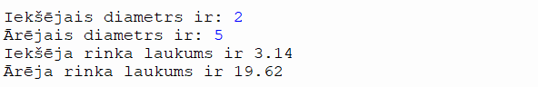

  - Uzdevums 4.
  - Uzdevuma nostādne

Noteikt diennakts garumu sekundēs un atbildi noformēt teksta veidā.

  - Programmas kods
n = float(input("Cik daudz diennaktus jūs gribat pārveidot sekundēm? "))
n = n*24

Sekun = n * 3600

print("Sanāca", Sekun, "sek")

  - Programmas rezultāts

  - Uzdevums 5.
  - Uzdevuma nostādne

Izskaitļot izteiksmes 1,75∙x/1,2 - √x + (1 – 0,43∙x) vērtību, to piešķirt identifikatoram y un izvadīt uz monitora ekrāna. Decimāldaļskaitļus noformēt ar divām zīmēm aiz komata.

  - Programmas kods
from math import *

x = float(input("Nosakiet x: "))

y = 1.75*x/1.2-sqrt(x+(1-0.43*x))

print(f"Rezultāts ir {y:.2f}")

  - Programmas rezultāts
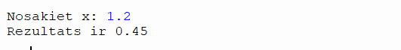

Secinājumi:
Darbs bija viegls. Atjaunoja zināšanas par noapaļošanu un riņķa laukumu formulu un kā to uzrakstīt koda veida.

